А н к е т а

участницы Международной программы Для женщин в науке,
проводимой Л’ОРЕАЛЬ Россия при поддержке Комиссии Российской Федерации по
делам ЮНЕСКО и Российской Академии Наук

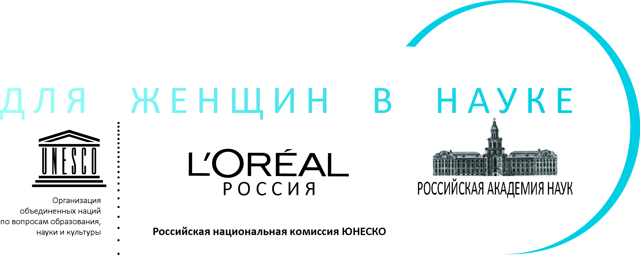

Личные данные
Фамилия:
Имя:
Отчество:
Дата рождения: | dd/mm/year
Место работы:
Должность:
Город:
Телефон:
Факс:
e-mail:

Высшее образование
 | Название ВУЗа | Годы обучения | Факультет
1st |  | -
2nd |  | -

Диссертация кандидата наук
Тема:
Организация, в которой диссертация была выполнена:
Год защиты диссертации:
Организация, в которой диссертация была защищена:

Научные интересы
Области и тематики исследований, проведенных после защиты диссертации:

Список публикаций в реферируемых журналах:

Краткая автобиография/Резюме

Примечание

